Załącznik nr 3 do Zapytania ofertowego

Opis przedmiotu zamówienia
Zadanie pn.: „Usunięcie słupów oświetleniowych wyłączonych z eksploatacji” obejmuje demontaż dwunastu słupów elektroenergetycznych wyłączonych z eksploatacji wraz
z przewodami i oprawami oświetleniowymi, będących w złym stanie technicznym oraz utylizacje zdemontowanych elementów.
Zakres zamówienia:
- demontaż i utylizacja słupów oświetleniowych, opraw oraz linii zasilającej na
ul. Granicznej – 4 szt.( mapa poglądowa nr 1),
- demontaż i utylizacja słupów oświetleniowych i opraw na os. Ogrody – 4 szt.(mapa poglądowa nr 2),
- demontaż i utylizacja słupa oświetleniowego i oprawy na os. Ogrody przy bloku nr 35/6 oraz wykonanie mufy kablowej – 1 szt.(mapa poglądowa nr 3),
- demontaż i utylizacja słupów elektroenergetycznych oraz linii zasilającej na
ul. Bałtowskiej – 3 szt. (mapa poglądowa nr 4),
- wykonanie inwentaryzacji geodezyjnej powykonawczej.

Wykonawca w ofercie powinien uwzględnić:
- koszt przygotowania terenu prac oraz oznakowania robót,
- koszty wywozu, zagospodarowania materiałów rozbiórkowych, resztek materiałów, gruzu, śmieci itp. oraz ich utylizacji zgodnie z ich rodzajem,
- koszt uporządkowania terenu,
- inne koszty uznane przez Wykonawcę za niezbędne do prawidłowego wykonania przedmiotowego zakresu robót.

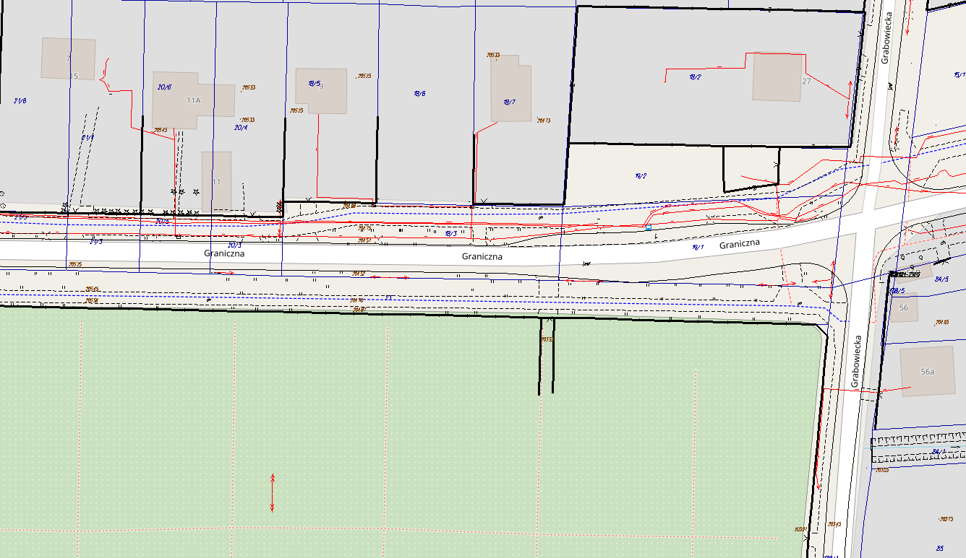
Mapa poglądowa nr 1 – ul. Graniczna
- słupy do likwidacji
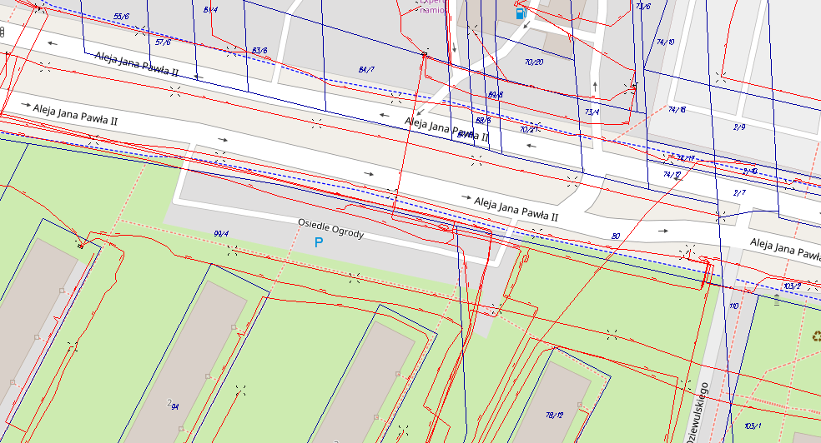
Mapa poglądowa nr 2 – os. Ogrody, parking

- słupy do likwidacji
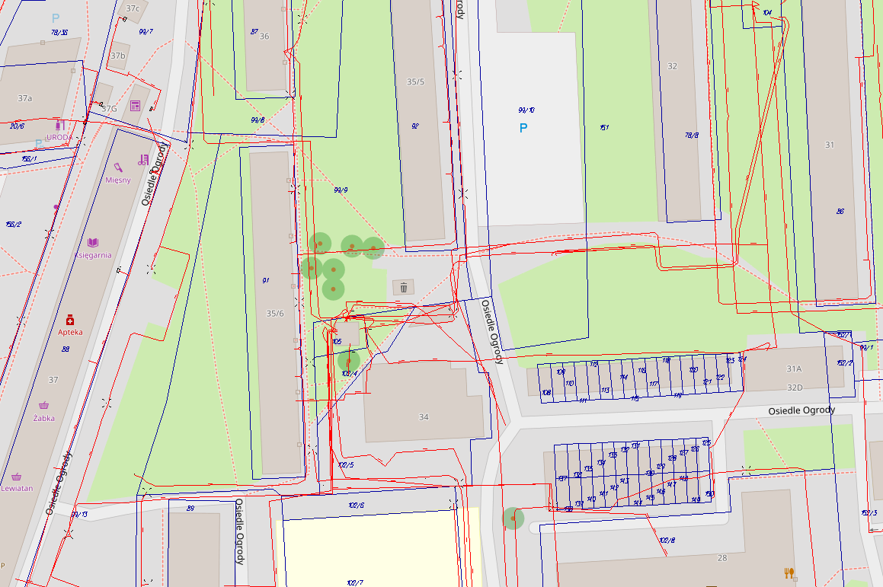
Mapa poglądowa nr 3 – os. Ogrody, blok 35/6

- słupy do likwidacji
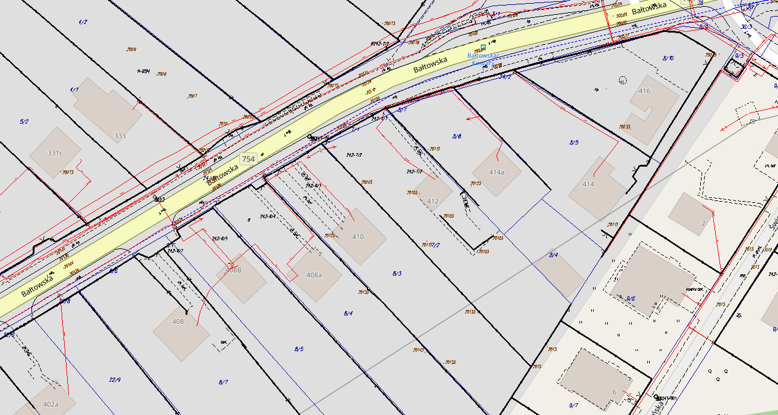
Mapa poglądowa nr 4 – ul. Bałtowska

- słupy do likwidacji

